【产品】P2P新闻速报

Table of Contents

# 20180910 网贷资产的另一种趋势：引入机构资金

[新流财经](https://mp.weixin.qq.com/s/5SzFISQapWs4ssCEriwiig)

**主要观点：目前机构资金的占比升高，资金成本上升。但引入机构资金越来越具有长远战略价值**

对现阶段的P2P平台来说，稳定的资金已经是关乎生死存亡的大事。

7､8月以来的一系列风波，让P2P意识到：除了散户投资者之外，丰富的机构资金来源，可以成为平台构建多元化资金渠道，保持业务稳健的有效策略。

消费金融资产的资金来源本就广泛，银行、保险、信托、ABS都参与了这两年消费金融的爆发，其中最受青睐的当属银行资金。

但P2P背景的资产端，对接银行等传统机构资金并没有那么容易，特别是在今年P2P行业动荡的情况下，简直举步维艰。但即便如此，也有一些P2P资产在对机构融资方面取得了有效进展，以此证明了其资产端的实力。

**构建机构资金来源**

“银行资金门槛高，成本低，所以有无对接银行资金，是检验资产质量优质与否很好的判断标准”，某P2P系资产端的资金经理易哲告诉新流财经，他每天的工作就是联系大量的城商行、农商行，想方设法找到其中的关键人物，提交项目的计划书。

“有的时候，感觉自己在做无用功，但一旦哪家银行这边有了一点点眉目，就会感觉非常振奋。”

“一般来说能够跟大型银行合作的P2P系资产，要么是行业领头羊，达到IPO水准，要么股东背景非常雄厚。一般的平台根本看不上”，一位消费金融公司CEO向新流表示。

“跟城商行合作的话，主要看机构掌舵人思路活不活，看重的还是利润。”他举例，“比如把钱给到别的消费金融资产，资金成本一般到年化7-9%，给P2P的话就直接12%起。同时还收取更高的保证金，一般业务3-5个点，P2P系的起码10个点，甚至还有20个点的。”

即使是难度系数较高，在过去的几年里，仍然也有一些P2P在这方面取得了突破。除了银行资金，不少P2P平台也在对接保险、信托等资金，甚至寻求发行ABS的机会。

比如，2017年，51信用卡20.3%的资金由机构，包括银行、信托、消费金融公司等机构提供。而乐信集团的资金来源，除了旗下P2P平台桔子理财之外，目前来自银行、机构的资金也占比到一半左右。

根据公开报道，新流财经整理了目前成功对接到传统金融机构资金的P2P平台，不完全名单如下：

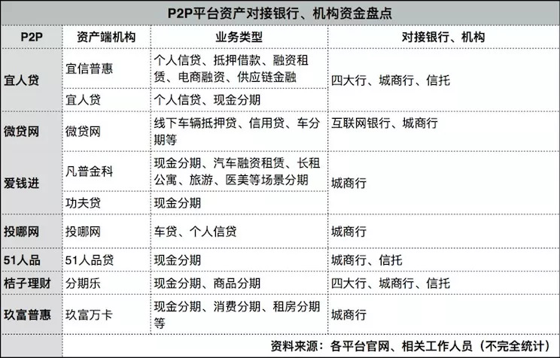

业内人士透露，目前对接P2P资产比较多的银行多为互联网银行和城商行。比较突出的是新网银行、南粤银行、众邦银行、温州银行等，之前还有一些小型的城商行、农商行及区域性银行也对接过P2P资产，比如石嘴山银行等，但目前有一些已经暂停跟P2P的合作。

# 20180723 催收大幅增加，一季度不良率达2.13%，浦发信用卡怎么了？

[新流财经](https://mp.weixin.qq.com/s/PFAU7Nw6sWgDM2535OQdrw)

**主要观点：浦发是第一个吃螃蟹的人：线上发卡，获得了巨大的业务扩展。但同时如何平衡是个问题。**

**浦发坏账增高**：  
浦发2018年第一季度不良贷款率，比去年年底下降了0.01%，但依然高达2.13%。而银行界都知道，爬上2%的坏账率，在圈内已非常之高。大部分股份银行的不良贷款率，都在1.3%-1.7%之间

**中国发卡量**：  
央行数据显示，2008年第一季度，中国信用卡发卡量已超过1.47亿张。

**浦发的方式**：  
浦发银行的杀手锏，是营销手段与线上获客双管齐下。  
潘卫东直言：“浦发银行数字化面临的最大挑战是，在数字化条件下加强风险控制。”

# 附录

这里列举用到实现这个文档的语法。

1. #、##、###分别对应第一、第二、第三级标题，
   1. 如实现# 20180910 网贷资产的另一种趋势：引入机构资金
2. []()用于插入链接，
   1. 如实现[新流财经](https://mp.weixin.qq.com/s/5SzFISQapWs4ssCEriwiig)，这样比较美观，而不应该把raw的链接贴上去。
3. **xxx**用于加粗
   1. 如实现**主要观点：目前机构资金的占比升高，资金成本上升。但引入机构资金越来越具有长远战略价值**
4. ![]()用于插入图片，
   1. 如实现![640.jpeg](https://note.youdao.com/yws/public/resource/a61462fb5e641f372facb63a5a4404f7/xmlnote/9B243301222B46AD8397CB34E119B9B4/4001)
      1. 括号内是图片名字，小括号内是raw链接
5. 在文档前方yaml设置
   1. toc: yes 插入目录
   2. number_sections: yes 目录排序
   3. highlight: tango 设置下高亮的模板
   4. theme: cerulean 设置下主题的模板
6. 代码前端插入的style，属于css方面的东西，不需要管，为了实现**行间距为2** [@hyginn2015]

<style>  
p {line-height: 2em;}  
</style>

1. 实现元素(图片、文字)居中 [@小敏纸2015]

<center>  
...  
</center>